Подготовка к ЕГЭ
Электродинамика и оптика. Установление соответствия
Задание № 1

№ 1. Установите соответствие между физическими величинами и единицами их измерения в СИ. К каждой позиции первого столбца подберите соответствующую позицию второго и запишите в таблицу выбранные цифры.

ФИЗИЧЕСКАЯ ВЕЛИЧИНА |  | ЕДИНИЦА ИЗМЕРЕНИЯ  (В СИ)
А) ЭДС индукции  Б) индуктивность |  | 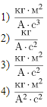

Запишите в ответ цифры, расположив их в порядке, соответствующем буквам:
А | Б

№ 2. Два резистора с сопротивлениями R₁ и R₂ соединили последовательно и подключили к клеммам батарейки для карманного фонаря. Напряжение на клеммах батарейки равно U. Установите соответствие между физическими величинами и формулами, по которым их можно рассчитать.

К каждой позиции первого столбца подберите соответствующую позицию второго и запишите в таблицу выбранные цифры под соответствующими буквами.

ФИЗИЧЕСКИЕ ВЕЛИЧИНЫ |  | ФОРМУЛЫ
A) Сила тока через батарейку  B) Напряжение на резисторе с сопротивлением R₁ |  | 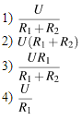

A | Б

Подготовка к ЕГЭ
Электродинамика и оптика. Установление соответствия
Задание № 2

№ 1. Установите взаимосвязь между физическим явлением и фамилией физика, в честь которого назван закон, описывающей это явление.

ИЗОПРОЦЕСС |  | ФИЗИЧЕСКОЕ ЯВЛЕНИЕ
А) Электромагнитная индукция  Б) Взаимосвязь между силой и деформацией |  | 1) Лоренц  2) Фарадей  3) Ньютон  4) Гук

К каждой позиции первого столбца подберите соответствующую позицию второго столбца и запишите в таблицу выбранные цифры под соответствующими буквами.

A | Б

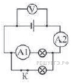
№ 2. Электрическая цепь состоит из источника ЭДС с некоторым внутренним сопротивлением, двух одинаковых лампочек, ключа, вольтметра и двух амперметров (см. рисунок). Измерительные приборы можно считать идеальными. Как изменятся показания приборов, если разомкнуть ключ? Для каждой величины определите соответствующий характер изменения:
1) увеличится;
2) уменьшится;
3) не изменится.

Запишите в таблицу выбранные цифры для каждой физической величины. Цифры в ответе могут повторяться.

ПОКАЗАНИЕ ПРИБОРА |  | ЕГО ИЗМЕНЕНИЕ
A) Показание вольтметра  Б) Показание амперметра А1  B) Показание амперметра А2 |  | 1) Увеличится  2) Уменьшится  3) Не изменится

A | Б | В

Подготовка к ЕГЭ
Электродинамика и оптика. Установление соответствия
Задание № 3

№ 1. К концам длинного однородного проводника приложено напряжение U. Проводник заменили на проводник, сделанный из такого же материала, такой же длины, но с меньшей площадью поперечного сечения и приложили к нему прежнее напряжение U. Какими станут при этом сила и мощность тока, сопротивление проводника? Для каждой величины определите соответствующий характер изменения:
1 увеличилась;
2 уменьшилась;
3 не изменилась.

Запишите в таблицу выбранные цифры для каждой физической величины. Цифры в ответе могут повторяться.

Сила тока в проводнике | Мощность тока | Сопротивление проводника

№ 2. Установите соответствие между физическими явлениями и их природой. К каждой позиции первого столбца подберите нужную позицию второго и запишите в таблицу выбранные цифры под соответствующими буквами.

ФИЗИЧЕСКИЕ ВЕЛИЧИНЫ |  | ИХ ПРИРОДА
А) Звук  Б) Свет |  | 1) Электрические колебания  2) Электромагнитные колебания  3) Механические колебания  4) Электромеханические колебания

A | Б

№ 3. Установите соответствие между физическими законами и формулами для них. К каждой позиции первого столбца подберите нужную позицию второго и запишите в таблицу выбранные цифры под соответствующими буквами.

ФИЗИЧЕСКИЕ ЗАКОНЫ |  | ФОРМУЛЫ ДЛЯ НИХ
А) Закон Ампера  Б) Закон Джоуля-Ленца |  | 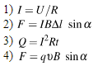

A | Б
Подготовка к ЕГЭ
Электродинамика и оптика. Установление соответствия
Задание № 4
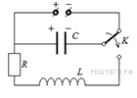
№ 1. Конденсатор колебательного контура подключен к источнику постоянного напряжения. Графики А и Б представляют зависимость от времени t физических величин, характеризующих колебания в контуре после переведения переключателя К в положение 2 в момент t=0.
Установите соответствие между графиками и физическими величинами, зависимости которых от времени эти графики могут представлять.

К каждой позиции первого столбца подберите соответствующую позицию второго и запишите в таблицу выбранные цифры под соответствующими буквами.

ГРАФИКИ |  | ФИЗИЧЕСКИЕ ВЕЛИЧИНЫ
А)  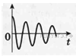  Б)  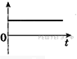 |  | 1) Заряд левой обкладки конденсатора  2) Сила тока в катушке  3) Энергия электрического поля конденсатора  4) Индуктивность катушки

A | Б

№ 2. Колебательный контур радиоприемника настроен на некоторую длину волны λ. Как изменятся период колебаний в контуре, их частота и соответствующая им длина волны, если площадь пластин конденсатора увеличить? Для каждой величины определите соответствующий характер изменения:
1) не изменится;
2) уменьшится;
3) увеличится.

Запишите в таблицу выбранные цифры для каждой физической величины. Цифры в ответе могут повторяться.

Период колебаний | Частота | Длина волны

Подготовка к ЕГЭ
Электродинамика и оптика. Установление соответствия
Ответы
Задание № 1
№ 1.
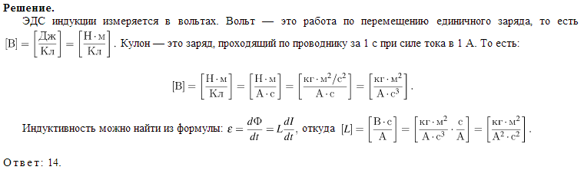

№ 2.
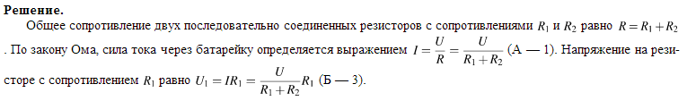

Задание № 2

№ 1. Понятие электромагнитной индукции связано с работами Фарадея. Закон Фарадея гласит, что для любого замкнутого контура индуцированная электродвижущая сила (ЭДС) равна скорости изменения магнитного потока, проходящего через этот контур (А — 2). Закон, связывающий силу, действующую на тело, и вызываемую ей малую деформацию, открыл в 1660 году английский ученый Гук (Б — 4).

№ 2.
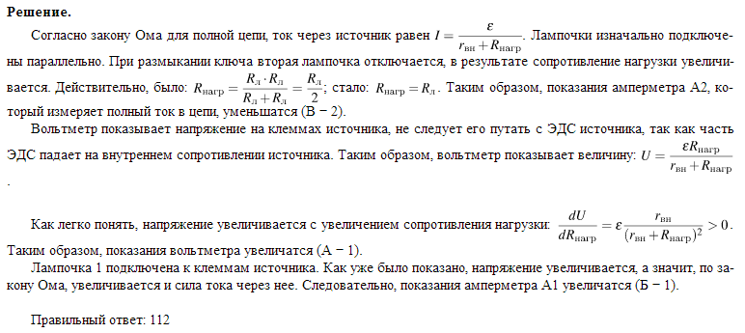

Подготовка к ЕГЭ
Электродинамика и оптика. Установление соответствия
Ответы
Задание № 3

№ 1.
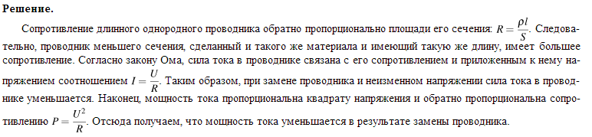

№ 2. Звук представляет собой механические колебания (А — 3). Свет является электромагнитным колебанием (Б — 2).

№ 3.
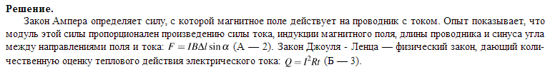

Задание № 4

№ 1. На графике А представлена зависимость от времени физической величины, совершающей затухающие колебания. При этом в момент времени t=0 эта величина имеет максимум. Такими характеристиками обладает заряд левой обкладки конденсатора, так как в момент начала колебаний весь заряд сосредоточен на конденсаторе, при чем левая обкладка до переведения переключателя в положение 2 была подключена именно к положительному полюсу батареи. Таким образом, график А соответствует заряду левой обкладки конденсатора (А — 1). Колебания затухают из-за выделения джоулева тепла на сопротивлении. На графике Б представлена величина, не меняющаяся со временем. Из предложенных вариантов ответа, подходит только индуктивность катушки. Эта величина является параметром катушки и никак не меняется в ходе колебаний. Следовательно, на графике Б представлена индуктивность катушки (Б — 4).

№ 2.
